Abstract

[Trek de aandacht van uw lezer met een interessante samenvatting. Dit is meestal een kort overzicht van het document.   
Wanneer u uw inhoud wilt toevoegen, klikt u hier en begint u te typen.]

Univé Noord-Nederland

Adviesrapport

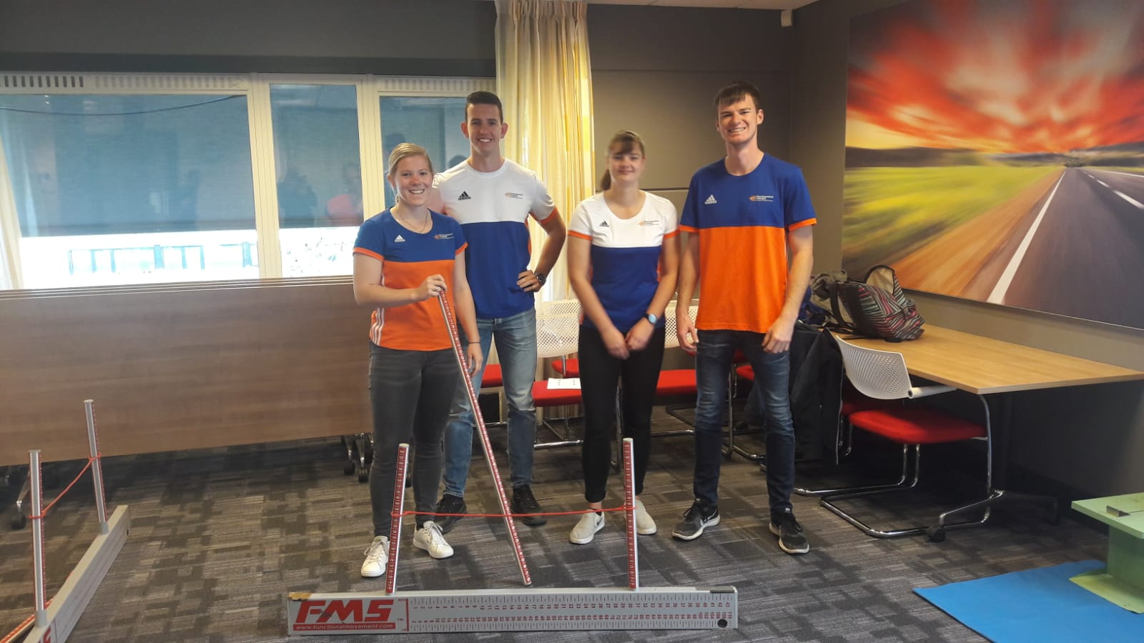

Niek Muter

Marc Heijmans

Verena Jager

Kirsten Nicolai

21 juni 2019

Naam: Niek Muter

Studentnummer: 361718

E-mailadres: [n.muter@st.hanze.nl](mailto:n.muter@st.hanze.nl)

Naam: Marc Heijmans

Studentnummer: 353560

E-mailadres: [m.heijmans@st.hanze.nl](mailto:m.heijmans@st.hanze.nl)

Naam: Verena Jager

Studentnummer: 359672

E-mailadres: [v.jager@st.hanze.nl](mailto:v.jager@st.hanze.nl)

Naam: Kirsten Nicolai

Studentnummer: 354963

E-mailadres: [k.nicolai@st.hanze.nl](mailto:k.nicolai@st.hanze.nl)

Instelling: Hanzehogeschool Groningen

Opleiding: Sportkunde

Minor: Actief Gezonde Leefstijl

Docentbegeleider: Jelle Wijma

Praktijkbegeleider: Ida Buist

Organisatie: Univé Noord-Nederland

Inleverdatum: 21 juni 2019

# Managementsamenvatting

**Hoeft niet als het advies kort is!**

# Inhoudsopgave

Voorwoord

Voor u ligt het adviesrapport over de fitheidstesten die uitgevoerd zijn bij Univé Noord-Nederland. Deze fitheidstesten zijn in de verschillende regio’s en op het hoofdkantoor van Univé Noord-Nederland in Assen uitgevoerd. De fitheidstesten zijn door ons ontworpen en uitgevoerd als onderdeel van de minor “actieve gezonde leefstijl”. Piet Schudde is vanuit Univé onze opdrachtgever geweest voor het project.

Bij dezen willen wij Piet, Annet, onze docenten vanuit de Hanzehogeschool en alle andere betrokkenen bij dit project alvast bedanken. Zonder de prettige samenwerking had het project niet tot dit mooie resultaat kunnen leiden.

Wij wensen u veel plezier met het lezen van dit rapport.

Kirsten Nicolai, Marc Heijmans, Verena Jager en Niek Muter

# Inleiding

**Het probleem/vraagstuk waarvoor een advies moet worden gegeven wordt beschreven.**

**Dit bevat de aanleiding en context van het probleem, de centrale vraag en een beschrijving van de randvoorwaarden.**

* **achtergrondinformatie;**
* **probleemstelling;**
* **doelstelling;**
* **werkwijze;**
* **opbouw rapport.**

Vitaliteit is een actueel onderwerp in het hedendaagse leven, zowel in privé als op de werkvloer komt dit onderwerp steeds vaker voorbij. Op de werkvloer is vitaliteit een belangrijke factor voor organisaties om een gezond, betrokken, productief en duurzaam personeelsbestand te ontwikkelen. Door een ouder en diverser wordende beroepsbevolking is de relevantie van vitaliteit op het werk hoog. Mensen moeten vaker langer doorwerken en hierbij is een gezond lichaam en geest van belang. (bron:<https://www.ncbi.nlm.nih.gov/pubmed/30871247)>.

Univé Noord-Nederland is zich hiervan bewust en vitaliteit speelt een grote rol binnen het kantoor. Om o.a. de vitaliteit van Univé Noord-Nederland in kaart te brengen heeft er een onderzoek plaatsgevonden. Uit dit onderzoek is gebleken dat er binnen het thema vitaliteit ruimte is voor verandering. Bijna alle medewerkers (93%) wil aan de slag met zijn/haar vitaliteit. En 63% van de medewerkers heeft behoeften aan health checks om zo de eigen gezondheid in kaart te brengen. (bron: vera verslag)

Er zijn al een aantal stappen gemaakt binnen het verbeteren van de vitaliteit. Zo is het onderwerp mee genomen in het meerjarenbeleid dat stelt dat vitaliteit meer aandacht vereist en verdient. Ook is er een ambassadeursgroep gecreëerd met mensen vanuit verschillende functies. De volgende stap in het proces zijn de fitheidstesten te ontwerpen en uitvoeren.

De doelstelling van dit project is om doormiddel van fitheidtesten de medewerkers bewuster te laten worden over de huidige status van de gezondheid. Door dit te combineren met het uitvoeren van een korte behoeftepeiling wordt er een advies voor Univé Noord-Nederland gecreëerd voor het vervolg van het vitaliteitsbeleid.

In dit adviesrapport zal duidelijk worden waar de behoefte ligt vanuit de medewerkers en waar er ruimte licht voor activiteiten vanuit Univé. Ten eerste wordt .. behandeld, …...

# Opzet onderzoek???

**Dit onderdeel bevat een korte samenvatting van je onderzoeksopzet. Voor een uitgebreidere beschrijving verwijs je naar je scriptie die je als bron opneemt.**

## Stages of change

Tijdens het ontwikkelen van de fitheidstesten zijn de verschillende stage of change bij gedragsverandering in het achterhoofd gehouden. Doordat de medewerkers buiten werk om op in verschillende mate bezig zijn met vitaliteit of juist helemaal niet, is er niet één stadia van dit model waarin Univé zich bevindt. Met de fitheidstesten wilden het stageteam zich voornamelijk richten op de personen die zich in de eerste drie stadia van het model bevinden. Voor een complete uitleg van dit model verwijst het stageteam naar het gemaakte projectverslag. (bron: <https://mens-en-samenleving.infonu.nl/diversen/34923-cirkelfasen-van-gedragsverandering-prochaska-en-diclemente.html>)

## Doelstelling

Het stageteam wil voor de medewerkers van Univé Noord-Nederland (UNN) een protocollenboek opleveren met daarin alle fitheidstesten. Daarnaast is het belangrijk voor UNN om het bewustzijn bij de medewerkers te vergroten omtrent de gezondheid. De testen worden gebruikt als nulmeting.

Als de medewerkers geactiveerd worden door de resultaten van de health-checks, dan kunnen de testen later opnieuw worden uitgevoerd. Hiervoor kan het draaiboek worden gebruikt. Dit wil het stageteam allemaal gerealiseerd hebben vóór 21 juni.

Vraagstelling

Op welke manier kan het stageteam de fitheidstesten het beste aanbieden aan de medewerkers van Univé Noord-Nederland om deze op een laagdrempelige manier bewust te laten worden van de eigen gezondheid?

Deelvragen

1. Wat is een geschikte manier om de fitheidstesten bij de medewerkers van UNN aan te bieden?
2. Wat is de beste manier om de resultaten van de fitheidstesten terug te koppelen aan de medewerkers?
3. Wat is een geschikte manier om de resultaten en advies van de fitheidstesten terug te koppelen aan de opdrachtgever?

## Methoden

### Deelvraag 1

Om de deelname zo laagdrempelig mogelijk te houden is het belangrijk dat de fitheidstesten ter plekke op de werkvloer uitgevoerd kunnen worden. Op deze manier zijn de medewerkers een extra reistijd kwijt en kan er dicht bij de werkplek gebleven worden. Daarnaast moeten de fitheidstesten de grond motorische eigenschappen zoveel mogelijk dekken. Hierdoor krijgen de medewerkers een zo volledig mogelijk beeld over de huidige gezondheidssituatie.

Doordat kracht en conditie onderdeel zijn van de testbatterij is het voor de medewerkers aan te raden om sportkleding mee te nemen. De kans dat er gezweet wordt is zeer aanwezig. Door extra kleding mee te nemen voorkomt de medewerker dat hij of zij de hele dag in bezweette kleding moet werken. Ook biedt sportkleding voor een grote bewegingsmogelijkheid, wanneer een net pak wordt gedragen wordt de bewegingsmogelijkheid verkleint. Dit is niet alleen voor de medewerker onprettig, maar heeft ook invloed op het uitvoeren van de testen en dus op het uiteindelijke resultaat.

### Deelvraag 2

Ida Buist heeft deelgenomen aan health checks die voor de medewerkers van de Hanzehogeschool zijn georganiseerd. Door haar kennis op dit gebied en deelname aan dat project heeft zij ons gewezen op het Pim Mulier instituut. Zij zijn expert op het aanbieden en uitvoeren van fitheidstesten. Daarom heeft het stageteam een afspraak gemaakt bij Tom Bloo, een medewerkers van het instituut.

Dankzij deze benchmark heeft het stageteam een blik kunnen werpen op de manier van resultaten terugkoppeling aan de deelnemers. Er is gekozen voor het ontwerpen van een resultatenboekje met daarin extra informatie en tips omtrent vitaliteit. De resultatenboekjes worden meegegeven aan de medewerkers, waardoor zij zelfverantwoordelijk zijn over wat er daarna met het boekje gebeurd.

### Deelvraag 3

Bij het terugkoppelen van de resultaten van de fitheidstesten moet rekening gehouden worden met de privacy gevoeligheid van de gemeten waarden. Hierdoor kunnen er geen persoonlijke gegevens met de werkgever gedeeld worden. De waarden van de lichaamssamenstelling testen zijn genoteerd en daar wordt een gemiddelde per regio van berekend en een gemiddelde over heel Univé.

Er is gekozen voor een presentatie en adviesrapport voor het terugkoppelen aan de werkgever. Doormiddel van de presentatie kunnen de bevindingen mondeling worden toegelicht en is er ruimte voor opmerkingen of vragen van belanghebbenden. Hierdoor kan duidelijkheid worden gecreëerd over de fitheidstesten.

Voor een adviesrapport is gekozen, omdat op deze manier er altijd nog kan worden teruggekeken naar de bevindingen. Ook kan het rapport worden gedeeld onder de belanghebbenden binnen Univé Noord-Nederland en eventuele externe partijen die bezig gaan met de vitaliteit van de medewerkers.

Resultaten

Totaal hebben er 91 medewerkers deelgenomen aan de fitheidstesten waarvan 44 mannen en 47 vrouwen. Per regiokantoor zijn de resultaten terug te lezen in de bijlage en die zullen ook per kantoor teruggekoppeld worden. Ook is er een gemiddelde berekend over alle deelnemende medewerkers van heel Univé Noord-Nederland die hieronder besproken wordt. Elke deelnemende medewerker heeft het resultatenboek mee gekregen naar huis om het terug te lezen en te vergelijken mocht er in de toekomst nog een meting plaats vinden. Hierin zijn ook de resultaten van de kracht, uithoudingsvermogen en lenigheidstesten in te vinden.

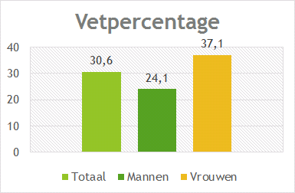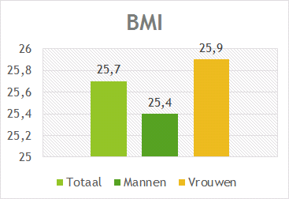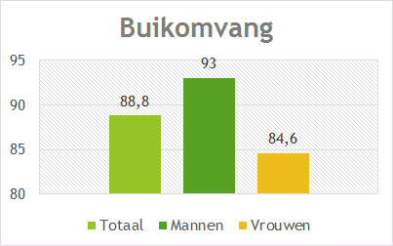

BMI

Het BMI valt gemiddeld met een score van 25,7 in de categorie licht overgewicht. Waarbij het gemiddeld van de vrouwen hoger ligt dan bij de mannen. Om binnen de norm gezond gewicht te komen moet het gemiddelde met 0,8 dalen. Het BMI zegt alleen iets over combinatie lengte en gewicht en niet over spier of vet massa.

Buikomvang

De buikomvang bij mannen heeft een gemiddelde van 93cm en valt daarmee precies binnen de grens voor een gezonde buikomvang. Bij vrouwen ligt het gemiddelde op 84,6 cm en valt daarmee net boven de grens voor een gezonde buikomvang. Het buik vet, ook wel visceraal vet genoemd brengt de grootste gezondheidsrisico’s met zich mee omdat het zich ophoopt rondom de organen. Visceraal vet geeft hormonen af dat functies zoals de insuline aanmaak kan verstoren en hiermee de kans op diabetes vergroot.

Vetpercentage

Het vetpercentage ligt gemiddeld op 30,6% waarbij de mannen een score hebben van 24,1% en de vrouwen 37,1%. De norm van een normaal vetpercentage hangt samen met de leeftijd en dus voor iedereen verschillend. Het gemiddelde vetpercentage kan hierdoor geen beoordeling krijgen of het wel of niet gezond is omdat het stageteam niet de leeftijden van de deelnemers heeft genoteerd. Met de gemiddelde leeftijd van de deelnemers kan dit wel beoordeeld worden en individueel is dit te beoordelen aan de hand van het resultatenboek dat iedereen ontvangen heeft.

# Aanpak -> moet eerder in t verslag

**In eerste instantie wordt de aanpak van het onderzoek beschreven. Welke weg heb je bewandeld om tot het advies te komen. Denk bijvoorbeeld aan literatuuronderzoek, laboratoriumonderzoek, enquêtes, en dergelijke.**

**Vervolgens worden één of meer oplossingen voor het probleem beschreven en de consequenties van die oplossingen beschreven. Uiteindelijk worden de oplossingen tegen elkaar afgewogen**.

## Conclusies en advies

Onder conclusie en advies is te lezen wat het stageteam de afgelopen periode heeft ervaren en hier een advies op geeft voor een volgend stageteam en aan Univé als opdrachtgever. Er zijn een aantal zaken die volgend schooljaar zeker behouden of aangepast moeten worden mochten er nieuwe studenten komen. De conclusies en adviezen zijn onderverdeeld in algemene punten, aan Univé en over het stageteam en de testen.

Een extra hulpmiddel voor het bevorderen van het gezondheidsbeleid is het Bravo kompas. Dit is een instrument die in zeven stappen werkt aan gezonder en productiever personeel waarbij er informatie en voorbeelden komen voor het gezondheidsbeleid en er specifiek wordt ingegaan op de BRAVO factoren. (Bewegen, roken, alcohol, voeding, ontspanning). Hier onder staan de zeven stappen van het stappenplan beschreven en willen dit ook als advies mee geven aan Univé om dit eens in kaart te brengen. (Bron: <https://tools.kenniscentrumsport.nl/bravo-kompas/tool/bravokompas/>)

1. Draagvlak creëren
2. Structuur aanbrengen
3. Analyse afnemen
4. Plan van aanpak ontwerpen
5. Actie ondernemen
6. Evalueren
7. Borging

Algemeen

Duidelijkheid aan het begin van de stage

Aan het begin van de stageperiode is het stageteam in contact gekomen met Jan Gerard Hoendervanger. Jan Gerard is de projectleider voor zaken rondom de verbouwing van het kantoor en niet de juiste persoon als opdrachtgever voor het project rondom de fitheidstesten. Piet Schudde is de opdrachtgever die weet wat er uitgevoerd moet worden. Voor volgend schooljaar is het advies om van tevoren eerst in Assen een afspraak te plannen met Piet zodat beide partijen weten wat er van elkaar verwacht wordt. Als aanvulling daarop meteen een kennismaking plannen met de andere betrokkenen bij het project zodat iedereen weet van elkaar wat elkaars taken zijn. Er is gemerkt dat er soms onduidelijkheden waren wie welke taken nu eigenlijk uitvoert.

Werkplek op het hoofdkantoor in Assen

Voor het stageteam was er tijdens de stageperiode niet de mogelijkheid om een werkplek te krijgen op het hoofdkantoor in Assen. Het advies is om dit voor een volgend stageteam wel te creëren, desnoods voor één dag in de week. Er werd veel gecommuniceerd via de mail of telefonisch en de ervaring leert dat het best veel tijd kost en het efficiënter zou werken als er de mogelijkheid is om bij elkaar binnen te kunnen lopen. Een ander voordeel van het werken op locatie is dat er meer binding ontstaat met de medewerkers en het werkgedrag van de medewerkers beter in kaart gebracht kan worden. Het gedrag van de medewerkers is de afgelopen periode alleen geanalyseerd tijdens het werkplekonderzoek en de uitvoering van de fitheidstesten.

Samenwerking Hanze Hogeschool

De samenwerking tussen Univé en de Hanze Hogeschool wordt geadviseerd om zeker in stand houden. Een volgend stageteam kan verder gaan waar het project momenteel eindigt. Er kunnen her test uitgevoerd worden m.b.t. tot de fitheidstesten, workshop aangeboden worden in de verschillende categorieën waar vraag naar is en het onderwerp staan/zitten kan behandeld worden waar het stageteam deze periode geen tijd meer voor had.

De samenwerking met de Hanze Hogeschool kan hiervoor uitgebreid worden dus niet alleen studenten vanuit Sportkunde. De workshop voeding, waar veel vraag naar is, biedt een mooie kans voor studenten van voeding en diëtiek. Het staan en zitten kan in combinatie met een student vanuit de opleiding fysiotherapie. Door de verschillende thema’s zal er vraag komen naar kennis op dat gebied waar studenten van andere opleidingen meer kennis over beschikken dan studenten van Sportkunde.

Aan Univé

Her test

Tijdens het afnemen van de testen heeft het stageteam de behoefte gepeild voor eventuele her-testen. Hierin kwam naar voren dat veel werknemers dit graag zouden willen. Ze zien de testen die uitgevoerd zijn als een nulmeting en willen zien of ze in een half jaar of een jaar zichzelf hebben kunnen verbeteren. Het zou voor Univé goed zijn om de samenwerking met Hanze Hogeschool te behouden zodat studenten van Sportkunde de testen kunnen uitvoeren. Voor de her test kan het protocollenboek en het resultatenboek dat al ontwikkeld is weer gebuikt worden.

Werkplek advies

Bij het afnemen van het werkplekonderzoek heeft het stageteam gevraagd naar hoe de werknemers het sta/zitten ervaren. Hieruit kwam naar boven dat hier veel ontevredenheid over is. Zo hebben veel werknemers geen hoog/laag bureau of moeten ze het bureau omhoog draaien met een zwendel. Dit stimuleert het staand werken niet. Ook vroegen veel werknemers zich af hoe ze het best konden werken tijdens het zitten en staan. Dus hoe hoog het bureau moet, hoe de monitor moet staan en hoe de bureaustoel afgesteld moet zijn.

Met deze vragen is een bezoek gebracht aan Health2Work in Surhuisterveen. Dit is een bedrijf die zich specialiseert in ergonomisch werken. Zij maken verschillende tools voor op de werkplek die het werken bevordert.

Ook is het stageteam naar Albert de arbo-coördinator van de Hanze geweest. Hier werd de vraag gesteld of er bepaalde afstellingen zijn per lichaamslengte. Het antwoord hierop was nee, maar wel zijn er veel hulpmiddelen om het lichaam meer te laten rusten tijdens het werk. Dit wordt gedaan door ergonomische muizen en toetsenborden.

Workshops

Tijdens de adviesgesprekken met de werknemers is er gevraagd of er behoefte is naar verschillende workshops. De onderwerpen die voornamelijk naar voren kwamen zijn:

* Voeding (ook met hormonen en de overgang)
* Slaapgedrag
* Afvallen
* Stressmanagement

Zoals al eerder benoemd zijn er binnen de Hanze andere opleidingen die zich hierin specialiseren zoals Fysiotherapie, Voeding & Diëtiek, Sportkunde, Toegepaste Psychologie en Psychomotorische Therapie.

Het stageteam en de testen

Betrouwbaarheid conditietest

Tijdens het ontwerpen en testen van de fitheidstesten leek de huidige conditietest een leuke en goede manier om de conditie te meten. Echter kreeg het stageteam tijdens het daadwerkelijk uitvoeren vraagtekens bij de test, daarom is voor een her test een kritische blik naar de conditietest nodig. Het stageteam adviseert om een andere test uit te voeren of de conditietest niet bij de gehele dag in te laten, maar dit op een ander moment uitvoeren met een uitgebreidere test zoals de coopertest voor geïnteresseerden.

Meer oefenen

Het huidige stageteam heeft van tevoren te weinig geoefend met de verschillende testen. Hierdoor ontstond er tijdens de testdagen verwarring over de uitvoeren en werden sommige testen minder nauwkeurig uitgevoerd. Dit zorgt ervoor dat de uitkomsten minder betrouwbaar worden en de deelnemers geen compleet en eerlijk beeld verkrijgen over de huidige status.

Afspraken van tevoren over uitvoering

Ook is het belangrijk om van tevoren af te spreken wanneer een uitvoering correct is en wanneer niet. Doordat het huidige stageteam te weinig heeft geoefend zijn er ook weinig afspraken gemaakt over de uitvoering. Het gevolg hiervan is dat tijdens de testdagen oefeningen te lang doorgingen in een verkeerde vorm of dat oefeningen verkeerd beoordeeld werden. Dit heeft ook als gevolg dat de medewerkers een verkeerd beeld verkregen over de huidige stand van zaken.

Communicatie voorafgaand aan de testen

Het stageteam heeft aan Univé door gegeven wat voor ruimte er beschikbaar moest zijn voor het uitvoeren van de testen en hoe de mensen gekleed moesten zijn. Dit is schijnbaar niet altijd even goed overgekomen tijden de communicatie tussen Univé hoofdkantoor en de verschillende regio’s. Zo moest er op een kantoor getest worden waar eigenlijk te weinig ruimte was, hierdoor werd er een rommelig gevoel veroorzaakt en reacties van medewerkers die liever iets meer privacy hadden gewild. Voornamelijk de eerste dagen hadden weinig medewerkers sportkleding mee. De kracht en conditietesten zijn lichamelijk zwaar, waardoor o.a. zweten plaats kan gaan vinden. Sommige medewerkers gaven aan hierdoor niet maximaal te willen gaan, omdat ze de hele dag nog moesten werken in dezelfde kleding.

# Implementatieplan

Het stageteam heeft als interventie de fitheidstesten uitgevoerd. Hiervoor is in de voorbereiding gekeken naar welke testen er behoefte was, is er geoefend met de testen en is er een resultatenboek gemaakt. Door het testen wist het team hoelang er nodig is per cliënt voor de testen en het adviesgesprek. Aan de hand van deze tijd is er een planning gemaakt. Per locatie konden de werknemers zich inschrijven. Elke tien minuten kan een nieuwe werknemer instromen en de testenreeks met het advies duurt ongeveer veertig minuten.

De testen zijn opgesplitst in verschillende delen, deze delen bestaan uit lichaamssamenstelling, mobiliteit, conditie en kracht. Als de ruimte het toeliet werden de testen in een rondje gelegd, hierdoor liepen de cliënten niet door elkaar heen en had iedereen de ruimte en stukje privacy om de oefeningen uit te voeren. Bij de testen lag het protocollenboek, hierdoor werd de controle op de uitvoering goed gewaarborgd.

Binnen Univé Noord-Nederland kregen alle werknemers een mail met hierin de introductie van de fitheidstesten. In deze mail stond ook een leeg schema, in dit schema konden de werknemers van UNN aangeven wanneer ze wilden deelnemen aan de testen. Voor de testen is ook geadviseerd om sportkleding aan te doen.

Om voor borging van de interventie te zorgen heeft het stageteam een protocollenboek gemaakt en een resultatenboek. In het protocollenboek staat beschreven welke oefeningen er gebruikt worden, hoe ze uitgevoerd moeten worden en wat de scores zijn per oefening. Hierdoor kan Univé Noord-Nederland de testen zelf uitvoeren. Ook kunnen de werknemers door het resultatenboek hun nieuw behaalde resultaten vergelijken met hun vorig behaalde score.

In het project zijn meerdere partijen betrokken. Deze partijen zijn: Univé Noord-Nederland, Hanze Hogeschool en het stageteam. Hanze Hogeschool heeft de materialen uitgeleend aan het stageteam voor het uitvoeren van de testen. Het stageteam heeft de testen uitgevoerd op de werknemers van UNN. UNN heeft ruimtes geregeld voor het plaatsvinden van de testen.

# Nawoord

Wij hebben deze stage en samenwerking met Univé erg leuk en leerzaam gevonden. Omdat het afnemen van health-checks en vitaliteit van medewerkers op de werkvloer onderwerpen zijn waar wij van tevoren geen van allen mee te maken hadden gehad.

Het was even lastig om tot een mooie complete health-check te komen die ook op de werkvloer en binnen een redelijke tijd uitgevoerd kon worden, maar wij zijn erg tevreden met het behaalde resultaat. Mede doordat wij zo vrij werden gelaten in het bedenken en ontwerpen van de health-check hebben wij ons verder kunnen ontwikkelen in onze competenties op dit gebied.

Natuurlijk hopen wij dat Univé net zo’n positief gevoel heeft overgehouden aan de stage als wij, en het zou helemaal mooi zijn als er volgend jaar een vervolg wordt gegeven aan de health-checks door nieuwe stagiairs of door Univé zelf.

# Bronnen

Bijlage

Modellen die zijn gebruikt.

Grafieken met BMI, buikomvang en vetpercentage

Protocollenboek

Resultaten Health cheks

